Конспект урока ИЗО

с использованием ИКТ на тему:

«Рисование ветки цветущей сакуры"

4 «б» класс

Астраханская область Приволжский район пос.Начало

МБОУ «Приволжская ООШ»

учитель высшей категории

Хлямина С.Ж

Тема: Рисование ветки цветущей сакуры
Цель: Обучение овладением техникой Алла прима в изобразительном искусстве у младших школьников
Задачи:
- Воспитательные: вырабатывать у учащихся правильные позиции в отношении ценностей к традициям Японии и ее культуре, обучать стремлению самостоятельно пополнять свои знания и применению их на практике.
- Развивающие: развивать у учащихся художественный вкус, индивидуальные творческие способности, мелкую моторику руки.
- Обучающие: ознакомить учащихся с овладением техники Алла прима и отработать ее в изображении Японского пейзажа. Контрастировать пейзажи родной земли с пейзажами Японии. Научить рисовать цветущую ветку вишни с использованием смешанной техники.

Оборудование: мультимедийный проектор, ПК.
Материалы: на каждом рабочем месте акварель, гуашь белая, черная или коричневая, кисточки №2, 6, палитра, лист белой бумаг, баночка для воды, салфетка.
Ход урока
1.Приветствие.
Здравствуйте ребята. Я очень рада видеть вас. И думаю, что этот урок будет очень интересным и занимательным.
2.Сообщение темы и целей урока.
Сегодня мы с вами познакомимся с такой удивительной страной как Япония и символом страны Сакурой. Научимся рисовать по сырой бумаге и для этого нам понадобится акварель, гуашь белая, черная или коричневая, палитра, лист белой бумаги, баночка для воды, кисти.
.
3.Знакомство с страной Япония.
-Что вы о стране Япония? (ответ учащихся)
-Давайте найдем эту страну на карте./работа с картой/.
-Посмотрите какая она маленькая по сравнению с нашей страной.
Люди прозвали свою страну Ямато, что переводится как “путь гор”. Мы с вами мысленно отправимся в эту далекую страну и попытаемся сравнить ее природу, культуру с природой и культурой нашей родины. Ведь у каждого народа есть свое искусство, свои традиции.
Посмотрите на слайды, видите разницу в изображениях пейзажа нашей Родины и Японии?
Японские произведения часто поражают своей тонкостью и глубиной. Они выражают грандиозность и величие природы. При этом пейзаж не передает черты определенной местности, но представляет обобщающий типичный образ японской природы. Человек не доминирует над природой, он – ее часть. Художники часто работают одной кистью, используют нежные оттенки.
А какое дерево считается символом России? (ответы учащихся)
Своим национальным символом японцы избрали цветок сакуры – вишни. Горная вишня – сакура!

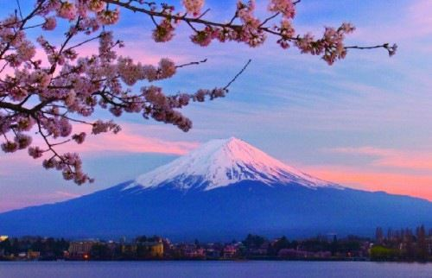

Она стала любимым цветком японцев – символом мимолетной красоты. Жизнь быстротечна, и, значит, надо дорожить каждым ее мгновением. По японским понятиям пора пробуждения жизни и природы начинается со вспышки цветения сакуры. /вопрос классу: а у нас? С цветения вербы/ Ее розовые соцветия волнуют и восхищают японцев не только своей красотой и множеством, но и своей недолговечностью. Лепестки сакуры не знают увядания. Весело кружась, они летят от легчайшего дуновения ветра. Они предпочитают опасть совсем свежими.
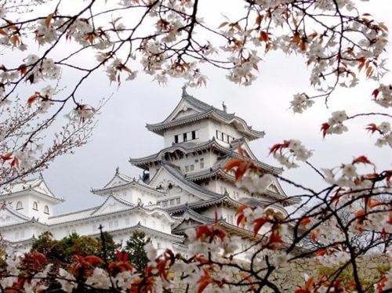
Каждый цветок сакуры рассказывает, по японскому поверью, о судьбе ребенка. Существует легенда: чтобы доказать правителю Сегуну жестокость князя Хотты, старшина деревни Сакура привел к нему своих детей и показал их спины, сплошь покрытые побоями княжеских слуг. Наказанный Хотта тайком схватил Сакуру с детьми, привязал их к вишне и запорол до смерти. С тех пор вишни в Японии цветут розовым цветом, ведь их окропила кровь безвинных детей Сакуры (слайд ).
Весной в Японии проходит Ханами - праздничный фестиваль любования цветением сакуры. Я надеюсь, что в конце урока и мы сможем устроить свой маленький фестиваль любования вашими работами.
4.Практическая работа.
Мы не случайно будем рисовать ветвь цветущей вишни в зимний день, потому, что японцы задолго готовятся к этому событию, расписывая предметы домашнего обихода, одежду изображениями ветки цветущей сакуры.
Чтобы нарисовать ветку сакуры, для фона мы с вами выполним японский пейзаж. Воздух в Японии очень влажен, поэтому если посмотреть на (особенно утром) на то легкая туманность окутывает природу Японии. Чтобы показать эту туманность и размытость в технике Алла прима –живопись по сырому. Этапы выполнения пейзажа в технике алла прима:
- Для того чтобы выполнить работу, необходимо полностью смочить листок водой и на влажную бумагу накладывать цвет. (наглядная демонстрация).
- Набираем на кисточку акварель и легкими движениями намечаем контур Японского пейзажа.
- Начинаем накладывать цвета с неба, далее горы и долина.
Даем немного фону подсохнуть, выбираем кисточку потоньше и начинаем работать над веткой сакуры.
5.Физкультминутка
- Ребята, не правда ли красива ветка сакуры?
- А давайте и мы попробуем красоту сакуры отобразить в движении.
«Цветы сакуры»
Наши нежные цветки
Распускают лепестки.
Ветерок чуть дышит,
Лепестки колышет.
Нашей сакуры цветки
Закрывают лепестки,
Тихо засыпают,
Головой качают
6. Рисование основного элемента сакуры.
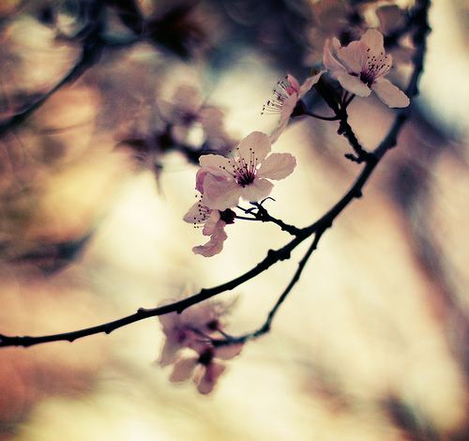
А теперь мы начнем рисовать ветку Сакуры гушью.
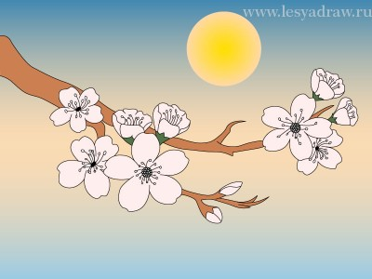
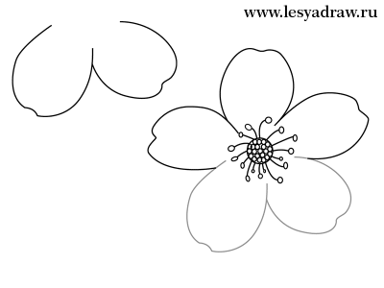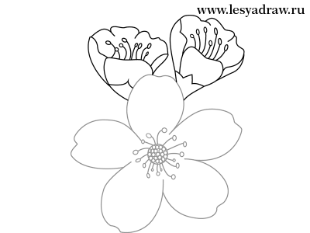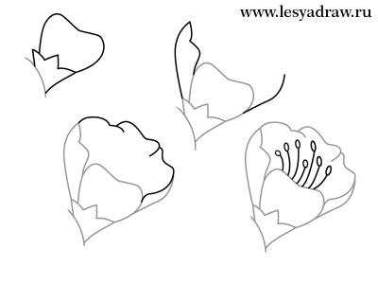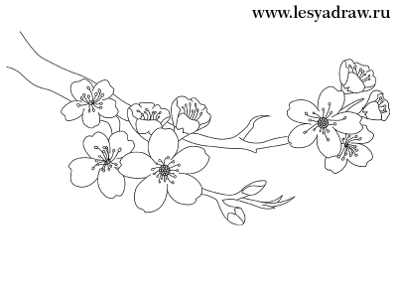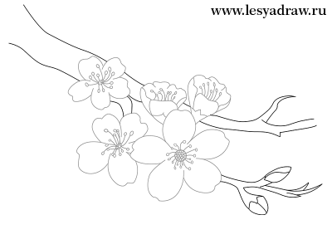
Этапы рисования:
- намечаем зоны, где будут цветы острым концом кисточки ;
- наносим основной тон цветка широкими каплями и прорисовываем контуры цветка . Наши цветы готовы ;
- начинаем рисовать ветку. Сначала проводим плоской стороной кисти фон ветки );
- затем оттеняем краской на тон темнее шероховатости коры вишни слегка подрагивающей рукой
7.Обобщение пройденного материала.
-Ребята о какой стране мы сегодня говорили?
- Чем отличаются пейзажи нашего края от пейзажей Японии?
-Какое дерево является символом Японии?
- С помощью чего можно добится туманности и размытости в картине?
-В какой , ребята мы сегодня работали, чтобы добится такого результата?
8.Выставка работ.
Итак, ребята, вы славно потрудились. Давайте начнем наш маленький фестиваль любования цветами сакуры.
Несколько человек выходят к доске и, демонстрируя свои работы, читают короткие стихотворения в классическом жанре хокку:
Идешь по облакам,
И вдруг на горной тропке
Сквозь дождь - вишневый цвет!
Кито
Туман весенний, для чего ты скрыл
Те вишни, что окончили цветенье
На склонах гор
Не блеск нам только мил,-
И увяданья миг достоин восхищенья!
Цураюки
Минула весенняя ночь.
Белый рассвет обернулся
Морем вишен в цвету
Басё
Цветы дикой вишни,
Разве не пышен их убор?
Из всех людей на свете
Нет ближе, чем братья родные
Мотоори Норинага
9. Объяснение домашнего задания.
Выполните дома в технике Алла прима свой пейзаж и представить его.
10. Подведение итогов урока.
-Ребята, вам понравился наш урок?
Мне было приятно с вами работать. Я хочу, чтобы вы больше узнали о традициях и культуре разных стран и никогда не забывали о своей Родине.
Выставление оценок за урок.
До свидания.
Дополнительная информация
Япония расположена на островах Тихого океана. Японские острова находятся в зоне, подверженной частым землетрясениям и тайфунам. В Японии все горы священные. Особенно священна гора Фудзи – самая высокая в Японии, почти 4000 метров. Обычно восходители поднимаются на нее ночью, чтобы встретить там восход солнца. Гора Фудзи – действующий вулкан! Около 300 лет здесь не было извержений, но зато последнее извержение было таким сильным, что даже далекий от горы город, столица Японии - Токио был, как снегом, засыпан слоем пепла.
Жители острова привыкли быть настороже, довольствоваться скромным бытом, быстро восстанавливать жилище и хозяйство после стихийных бедствий. Несмотря на природные стихии, постоянно угрожающие благополучию людей, японская культура отражает стремление к гармонии с окружающим миром, умение видеть красоту природы в большом и малом.
Для любого народа, пожалуй, самым важным является жилище, дом, постройка. Мы говорили об этом, когда знакомились с русской избой. Люди не могут жить вне коллектива, им нужны такие постройки, где они могли бы собираться все вместе. Такими сооружениями издавна были….(вопрос классу: что?) храмы. Давайте вспомним, на кого похожи храмы в России (на богатырей). А вот здание японского храма – пагода – больше похоже на что? /версии детей/. Да, похоже на изящную легкую башню, дерево. Это особенное явление, совсем непохожее ни на наши храмы, ни на европейские.
Свою собственную кровлю имеет каждый этаж. И у этих крыш есть особенность – поднятые кверху концы. К концам кровли иногда привешивают колокольчики, ими играет ветер, и они звенят. Японские архитекторы возводят свои постройки так, чтобы они сливались с окружающей средой, были открыты ей.
Еще в древности у японцев возникло умение видеть бесценную красоту каждого маленького кусочка жизни. В школе есть даже такой особый предмет – искусство любования. Там учат: … всмотреться в некрасивое – и увидеть красивое; всматриваться в малое – и видеть великое

